继承、遗赠不动产转移登记（非经公证）办事指引
一、受理范围
（一）适用情形
本指引适用于非经公证的房地产继承、遗赠执行时，对国有建设用地使用权及房屋所有权进行转移登记的办理。
（二）符合下列条件的主体可提出申请：
- 法定继承的，由全体法定继承人到场申请继承不动产转移登记，能提供放弃继承权公证书的，该继承人无需到场；部分继承人放弃继承权的，也应到场接受登记机关的询问，并出具放弃继承权的单方声明或书面承诺：
  - 第一顺序法定继承人：配偶、子女、父母：
子女：含婚生子女、非婚生子女、（因收养关系产生的）养子女、（存在扶养关系的）继子女；
父母：含生父母、养父母和有扶养关系的继父母；
养子女与生父母间的权利义务关系因收养关系的成立的消除，故，养父母与生父母不得同时作为法定继承人申请登记；
丧偶儿媳对公婆，丧偶女婿对岳父母，尽了主要赡养义务的，可以作为第一顺序继承人。
  - 第二顺序法定继承人：兄弟姐妹、祖父母、外祖父母：
存在第一顺序继承人的，第二顺序继承人不得主张继承权利。
  - 对继承人以外的依靠被继承人扶养的人，或者继承人以外的对被继承人扶养较多的人，可以分给适当的遗产。
- 遗嘱、遗赠继承的，由遗嘱或遗赠指定的继承人或受遗赠人申请登记，为查明遗嘱、遗赠事实的真伪，全体法定继承人、遗嘱或遗赠（扶养）协议的见证人应同时到场接受登记机关的询问，并出具相关的承诺；
- 遗赠扶养协议约定将个人名下不动产赠与国家或集体组织的，由履行扶养义务的单位作为申请人代国家或集体申请登记；
- 代理人或代管人：
  - 以上申请人或应当到场人员不能亲自到场的，可以委托代理人，与查明继承、遗赠事实有重大利害关系的人，应当出具经公证的《授权委托书》；
  - 无民事行为能力人由其法定代理人代为申请不动产继承转移登记；限制民事行为能力人可以由其法定代理人代为申请登记，亦可自行申请登记，但其法定代理人应当对限制民事行为能力人的申请登记行为予以追认；
  - 无（限制）民事行为能力人，属指定监护的，由指定监护人代为申请登记，限制民事行为能力人亦可自行申请登记，但其指定代理人应当对限制民事行为能力人的申请登记行为予以追认；
  - 继承人下落不明的，应当经法院宣告失踪，并由法院指定的财产代管人代为申请登记。
- 遗传管理人。继承开始后，遗产管理人可按照遗嘱或者依照法律规定分割遗产。遗嘱执行人为遗产管理人；没有遗嘱执行人的，全体法定继承人可推选遗产管理人；继承人未推选的，可由继承人共同担任遗产管理人；没有继承人或者继承人均放弃继承的，由被继承人生前住所地的民政部门或者村民委员会担任遗产管理人；对遗产管理人的确定有争议的，利害关系人可以向人民法院申请指定遗产管理人。
注：前述全部法定继承人，有法定第一顺序继承人的，第二顺序继承人无需到场。
（三）受理条件
经查验及询问，符合下列条件的，不动产登记机构应予以受理：
- 申请登记事项在本不动产登记机构的登记职责范围内；
- 申请材料齐全、符合法定形式；
- 申请人与依法应提交的申请材料记载的主体一致；
- 申请登记的不动产权利与登记原因材料记载的不动产权利一致；
- 申请内容与询问记录不冲突；
- 法律、行政法规规定的其他条件。
（四）政策、技术、数量等限制性规定
无。

二、办理方式
（一）网上办理
1.电脑端
网址：https://www.gdzwfw.gov.cn/
或按以下步骤进入：
进入珠海市不动产登记中心官网：https://bdc.zhuhai.gov.cn/；
点击“政务服务”；
搜索“房地产继承、遗赠转移登记”；
进入“房地产继承、遗赠转移登记”页面按提示办理。
或按以下步骤进入：
进入珠海市不动产登记中心官网：https://bdc.zhuhai.gov.cn/；
点击“网上申办”；
选择“国有建设用地使用权及房屋所有权登记（转移登记）”按提示办理。
（二）现场窗口办理
1.珠海市不动产登记中心（市本级）服务大厅
办理地点：珠海市香洲区迎宾北路3333号珠海市民服务中心1号楼三楼不动产登记服务厅。
办公电话：0756-3355168。
2.珠海市不动产登记中心斗门分中心服务大厅
办理地点：珠海市斗门区白蕉镇虹桥四路斗门区行政服务中心一楼2号厅。
办公电话：0756-5310000。
3.珠海市不动产登记中心金湾分中心服务大厅
办理地点：珠海市金湾区金鑫路137号金湾区市民服务中心A1栋5楼珠海市不动产登记中心金湾分中心（不动产登记综合服务大厅）。
办公电话：0756-7263092。
金湾分中心驻高栏港服务窗口
办理地点：珠海市高栏港区高栏港大道2073号新源大厦3楼行政服务中心。
办公电话：0756-7712777。

4.珠海市不动产登记中心高新分中心服务窗口
办理地点：珠海市唐家金鼎南方软件园A3栋1楼。
办公电话：0756-3388802。
5.珠海市不动产登记中心横琴分中心服务窗口
办理地点：横琴粤澳深度合作区港澳大道868号市民服务中心2号楼政务服务中心二楼第119、120、121号窗口。
办公电话：0756-8841093。
（三）现场窗口服务时间
法定工作日9:00-12:00，14:00-18:00。
另，市民服务中心1号楼一楼自助服务厅提供24小时不动产登记自助查询、自助打证等服务。

三、办理流程
（一）网上办理流程
流程步骤 | 流程主题 | 流程描述 | 备注
1 | 申请 | 申请人登录“广东政务服务网”或“珠海市不动产登记中心官网”选择对应的业务“国有建设用地使用权及房屋所有权登记（转移登记）（房地产继承、遗赠转移登记）”进入网上申办页面，上传申请材料（含电子签章材料、共享获取材料、材料原件电子影像等），线上提交登记申请，系统自动生成网上申办编号。
2 | 配合材料审核 | 配合登记部门进行登记审核 | 1.材料不齐，申请人补正材料；  2.材料不合要求，登记机构出具不予受理告知书。
3 | 提交材料核验 | 审核通过，系统通知现场提交材料进行核验，核验无误后，予以登簿。
4 | 线上缴（交）费 | 利用网络支付渠道，网上缴纳相关费用；
5 | 领证 | 选择纸质证书的，权利人自行到自助打证机打印证照或到窗口领证，或由登记部门按权利人要求邮寄送证；选择电子证书的，登记部门自动核发电子证书。
流程图如下图A.1。
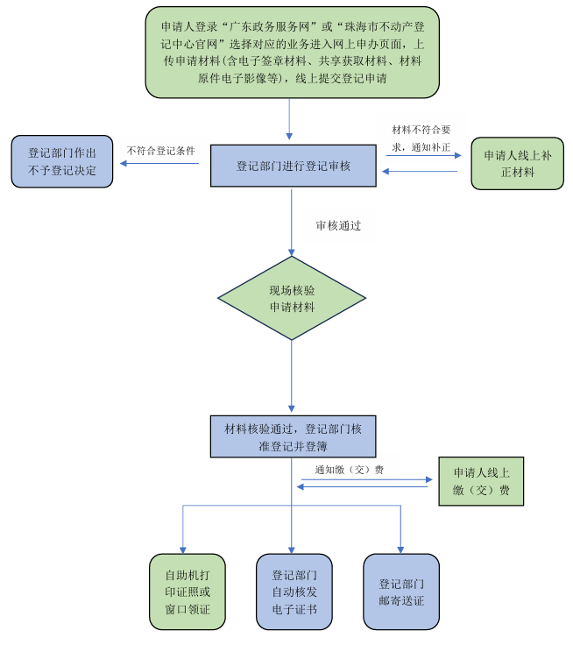

  - 继承、遗赠不动产转移登记（非经公证）网上办理流程图

（二）线下办理流程
流程步骤 | 流程主题 | 流程描述 | 办结时限
1 | 现场取号排队  或网上预约 | 申请人直接到不动产登记中心窗口取号排队；  或先行网上预约（登录珠海市不动产登记中心官网、“珠海不动产”微信公众号、“粤省事”应用程序或小程序任一平台），在预约时间到登记机构现场申请办理登记。 | --
2 | 申请 | 申请人直接到不动产登记中心窗口取号排队或根据线上预约时间到现场申请办理登记。  符合受理条件的，窗口工作人员当场受理登记申请并出具受理回执单；不符合受理条件的，当场告知需要补正的材料或不予受理的原因。 | 即时
3 | 配合材料审核 | 工作人员经审查符合登记条件，核准登记并登簿，同时进行打证。 | 30个工作日
4 | 缴费领证 | 申请人自助扫码缴纳不动产登记费后，可自行到自助打证机打印证照或到窗口领证；颁发电子证书的，交费后，申请人可立即查询或下载电子权利证书。选择纸质证书邮寄送达的，系统在确认申请人缴费完成后，当日邮寄送证。 | 即时
流程图如下图A.2。
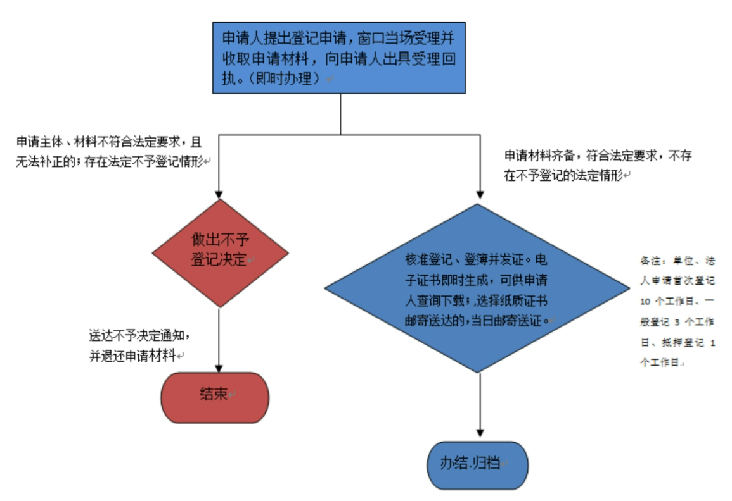
  - 继承、遗赠不动产转移登记（非经公证）线下办理流程图

四、申请材料
（一）（法定）继承不动产登记申请材料
序号 | 材料名称 | 材料形式 | 材料要求 | 材料来源及说明 | 备注
1 | 不动产登记申请书 | 原件：1  复印件：0  （纸质） | 必要 | 可到珠海市不动产登记服务窗口领取，或进入中心官网下载，也可直接通过网上申办系统自动生成后下载打印。
2 | 申请人身份证明材料 | 原件：1  复印件：0  （纸质/电子化） | 必要 | 1.法定继承的，提交：  ①全体法定继承人的身份证、户口本或其他有效身份证明材料（复印件，并提交原件比对）；  ②亲属关系证明材料（原件），含：亲属关系公证书、能够证明亲属关系的户口本、婚姻登记证明、收养关系证明、出生医学证明、独生子女证明、公安机关、人事档案管理机关、村委会、居委会出具的亲属关系证明材料、被继承人或继承人所在单位人事部门出具的亲属关系证明等。  2.有部分法定继承人下落不明的，提交：法院宣告失踪的材料（原件）、法院指定财产代管人的材料（原件）、及财产代管人的身份证明（核原件）；  3.丧偶儿媳对公婆、丧偶女婿对岳父、岳母主张继承权的，提交：本人身份证明（原件）、其他法定继承人一致认可的书面材料、被继承人所在地人民政府、居委会或村委会关于其尽了主要赡养义务的证明文件（原件）； | 1.自然人身份证明材料，提交原件核对。  2.省内法人身份证明，能够通过信息共享获取的，无需提交原件或复印件；法人身份证明，不能通过信息共享获取的，应提交纸质或电子营业执照核对。
3 | 代理人、监护人、代管人或遗产管理人身份证明材料 | 原件：1  复印件：1  （纸质） | 必要 | 1.属法定代理人的，一般提交法定监护人身份证明材料：户口本、出生医学证明、收养证、监护关系公证书等材料（复印件，并提交原件比对）；但有下列情形的，区分情形提交：  a.未成年人父母死亡或没有监护能力的，其他人担任监护人的，提交：  ①监护人身份证明（复印件，并提交原件比对）；  ②上一顺序监护人死亡或无（限制）民事行为能力的证明材料（含医院、公安部门出具或法院宣告失踪、死亡或无民事行为能力的生效法律文书）（原件）；  ③被监护人所在地居民委员会（村民委员会或民政部门）同意其他亲属或人员担任监护人的证明材料；对监护有争议的，提交居民委员会、村民委员会或民政部门指定的监护材料或人民法院指定监护的判决（原件）。  b.配偶、父母、子女之外的人员担任成年无（限制）民事行为能力人的监护人，提交：  ①监护人身份证明（复印件，并提交原件比对）；  ②人民法院宣告被监护人为无（限制）民事行为能力的判决（原件）；  ③上一顺序监护人死亡或无民事行为能力的证明材料（含医院、公安部门出具或法院宣告失踪、死亡或无民事行为能力的生效法律文书）（原件）、被监护人所在居民委员会（村民委员会或民政部门）同意其他亲属或人员担任监护人的证明材料；对监护有争议的，提交居民委员会、村民委员会或民政部门指定的监护材料或人民法院指定监护的判决（原件）。  2.属委托代理的提交：授权委托书（原件）、代理人申请证明（复印件，并提交原件比对）；  3.属财产代管人代为申请的，提交：  a.人民法院宣告失踪的判决（原件）；  b.人民法院指定财产代管人的证明材料（原件）；  c.代管人身份证明（复印件，并提交原件比对）；  4.属遗产管理人的，提交：  1.遗产管理人身份证明；  2.人民法院指定遗产管理人的材料、经公证的遗产管理人身份证明材料，或经全部法定继承人书面确认的遗产管理人身份证明材料；  3.由被继承人生前住所地的民政部门或者村民委员会担任遗产管理人的，应提交没有继承人或者继承人均放弃继承证明，以及民政部门或者村民委员会担任遗产管理人的书面材料。
4 | 被继承人亲属关系成员表 | 原件：1  复印件：0  （纸质） | 必要
5 | 被继承人死亡的证明材料 | 原件：1  复印件：0  （纸质） | 必要 | 含医疗卫生机构出具的死亡医学证明、公安部门出具死亡证明、公证机构出具的死亡公证书、法院宣告死亡的生效法律文书、殡葬火化证明材料等；
6 | 不动产权属证书 | 原件：1  复印件：0  （纸质/电子化） | 必要 |  | 权利人领取的权利证书（证明）为不动产权电子证书（证明）的，直接“免证办”，无需申请人提交不动产权属证书（证明）原件或复印件。
7 | 被继承人生前与配偶有夫妻财产约定的，提交书面协议约定 | 原件：1  复印件：0  （纸质） | 必要 |  | 如书面协议真实有效，申请人仅就被继承人产权份额享有继承权。
8 | 被继承人婚姻状况证明 | 原件：1或者  复印件：1  （纸质） | 必要 | 含结婚证、离婚证和经民政部门备案的离婚协议书、人民法院调解书或生效判决书、被继承人生前居委会、村委会、民政部门、原单位人事部门出具的未婚或单身情况说明、或全部继承人提供的被继承人未再婚情况说明书和被继承人离异、丧偶的说明。 | 原件或比对一致的复印件
9 | 遗产处置文件 | 原件：1  复印件：0  （纸质） | 必要 | 全体继承人关于财产分割的书面协议、人民调解委员会调解书或人民法院生效法律文书（原件）；遗产管理人处置遗产的，提交遗产管理人出具的关于遗产分配方案，非经法院指定的遗产管理人出具的遗产分配方案，还应经全体法定继承人签字确认（原件）
10 | 特别情形需提交的材料 | 原件：1  复印件：0  （纸质） | 必要 | 1.代位继承的（即继承人作为被继承人的子女或兄弟姐妹先于被继承人死亡），提交：  a.已故继承人的死亡证明（原件）；  b.已故继承人的（晚辈直系亲属）法定继承人身份证明材料（具体要求参见 “2 申请人身份证明材料”）；  2.转继承的（即继承人在被继承人死亡后，办理不动产继承登记前死亡并没有放弃继承的），提交：  a.已故继承人的死亡证明（原件）；  b.已故继承人的法定继承人身份证明材料（具体要求参见2申请人身份证明材料”）；  3.主张胎儿留存份额的，提交：  a.正常婚姻胎儿的，提交:  ①结婚证（复印件，并提交原件比对）；  ②医疗卫生机构出具的怀孕诊断证明（原件）；  b.非婚胎儿的，提交：胎儿与被继承人的亲子关系鉴定证明（原件）；  c.有继承人主张放弃继承权的，提交：放弃继承权的单方声明（原件）。
11 | 继承（受遗赠）不动产相关事宜如实告知承诺书 | 原件：1  复印件：0  （纸质） | 必要
12 | 税费缴纳凭证 | 原件：1  复印件：0  （纸质） | 必要
13 | 其他必要材料 | 原件：1  复印件：0  （纸质） | 必要
（二）遗嘱、受遗赠继承不动产转移登记
序号 | 材料名称 | 材料形式 | 材料要求 | 材料来源及说明 | 备注
1 | 不动产登记申请书 | 原件：1  复印件：0  （纸质） | 必要 | 可到珠海市不动产登记服务窗口领取，或进入中心官网下载，也可直接通过网上申办系统自动生成后下载打印。
2 | 申请人（及其他到场人员）的身份证明材料 | 原件：1  复印件：0  （纸质） | 必要 | 1.申请人（即遗嘱继承人或受遗赠人）的身份证明材料（原件）；  2.其他应到场人员的身份证明材料，包括：  a.全体法定继承人的身份证、户口本或其他有效身份证明材料（复印件，并提交原件比对）；  b.亲属关系证明材料（原件），含：亲属关系公证书、能够证明亲属关系的户口本、婚姻登记证明、收养关系证明、出生医学证明、独生子女证明、公安机关、人事档案管理机关、村委会、居委会出具的亲属关系证明材料、被继承人或继承人所在单位人事部门出具的亲属关系证明等。  c.有部分法定继承人下落不明的，提交法院宣告失踪的材料（原件）、法院指定财产代管人的材料（原件）、及财产代管人的身份证明（核原件）；  d.丧偶儿媳对公婆、丧偶女婿对岳父、岳母主张法定继承人身份的，提交本人身份证明（原件）、其他法定继承人一致认可的书面材料、被继承人所在地人民政府、居委会或村委会关于其尽了主要赡养义务的证明文件（原件）。
3 | 代理人、监护人、代管人或遗产管理人身份证明材料 | 原件：1  复印件：0  （纸质） | 必要 | 1.属法定代理人的，一般提交法定监护人身份证明材料：户口本、出生医学证明、收养证、监护关系公证书等材料（复印件，并提交原件比对），但有下列情形的，区分情形提交：  a.未成年人父母死亡或没有监护能力的，其他人担任监护人的，提交：  ①监护人身份证明（复印件，并提交原件比对）；  ②上一顺序监护人死亡或无民事行为能力的证明材料（含医院、公安部门出具或法院宣告失踪、死亡或无民事行为能力的生效法律文书）（原件）；  ③被监护人所在地居民委员会（村民委员会或民政部门）同意其他亲属或人员担任监护人的证明材料；对监护有争议的，提交居民委员会、村民委员会或民政部门指定的监护材料或人民法院指定监护的判决（原件）。  b.配偶、父母、子女之外的人员担任成年无（限制）民事行为能力人的监护人，提交：  ①监护人身份证明（复印件，并提交原件比对）；  ②人民法院宣告被监护人为无（限制）民事行为能力的判决（原件）；  ③上一顺序监护人死亡或无民事行为能力的证明材料（含医院、公安部门出具或法院宣告失踪、死亡或无民事行为能力的生效法律文书）（原件）、被监护人所在居民委员会（村民委员会或民政部门）同意其他亲属或人员担任监护人的证明材料；对监护有争议的，提交居民委员会、村民委员会或民政部门指定的监护材料或人民法院指定监护的判决（原件）。  2.属委托代理的，提交：授权委托书（原件）、代理人申请证明（复印件，并提交原件比对）；  3.属财产代管人代为申请的，提交：  a.人民法院宣告失踪的判决（原件）；  b.人民法院指定财产代管人的证明材料（原件）；  c.代管人身份证明（复印件，并提交原件比对）；  4.属遗产管理人的，提交：  a.遗产管理人身份证明；  b.人民法院指定遗产管理人的材料、经公证的遗产管理人身份证明材料，或经全部法定继承人书面确认的遗产管理人身份证明材料；  c.由被继承人生前住所地的民政部门或者村民委员会担任遗产管理人的，应提交没有继承人或者继承人均放弃继承证明，以及民政部门或者村民委员会担任遗产管理人的书面材料。
4 | 被继承人与继承人（受遗赠人）之间亲属或非亲属关系证明材料 | 原件：1  复印件：0  （纸质） | 必要 | 1.属遗嘱继承的，提交：亲属关系公证书、能够证明亲属关系的户口本、婚姻登记证明、收养关系证明、出生医学证明、独生子女证明、公安机关、基层人民政府、被继承人或继承人所在单位人事部门出具的亲属关系证明等;  2.属遗赠继承的，提交：被继承人生前所在地公安机关、基层人民政府、居委会、村委会、或工作单位人事部门出具的非亲属关系证明，或全体法定继承人关于遗赠双方无亲属关系的书面说明。
5 | 被继承人死亡的证明材料 | 原件：1  复印件：0  （纸质） | 必要 | 含医疗卫生机构出具的死亡医学证明、公安部门出具死亡证明、公证机构出具的死亡公证书、法院宣告死亡的生效法律文书、殡葬火化证明材料等。
6 | 不动产权属证书 | 原件：1  复印件：0  （纸质/电子化） | 必要 |  | 权利人领取的权利证书（证明）为不动产权电子证书（证明）的，直接“免证办”，无需申请人提交不动产权属证书（证明）原件或复印件。
7 | 被继承人婚姻状况证明 | 原件：1或者  复印件：1  （纸质） | 必要 | 含结婚证、离婚证和经民政部门备案的离婚协议书、人民法院调解书或生效判决书、被继承人生前居委会、村委会、民政部门、原单位人事部门出具的未婚或单身情况说明、或全部继承人提供的继承人未再婚情况说明书和被继承人离异、丧偶的说明。 | 原件或比对一致的复印件
8 | 遗嘱或遗赠（扶养）协议 | 原件：1  复印件：0  （纸质） | 必要 | 遗嘱或遗赠（扶养）协议未经公证的，应同时提交见证人出具的遗嘱或遗赠协议的书面见证文件。属律师见证的，应当提交律师事务所出具的格式规范的《律师见证书》；属律师以外的人见证的，应当提交见证人出具的书名遗嘱或遗赠见证声明。见证人书面声明文件应当在登记部门的见证下由见证人当场签名按指印。 | 全体到场人员签名确认的遗嘱或遗赠（扶养）协议是被继承人生前意识清醒的状态下作出的最后或唯一一份有效遗嘱或遗赠（扶养）协议的说明文件（原件）。
9 | 接受遗赠的证明文件 | 原件：1  复印件：0  （纸质） | 必要 | 受遗赠人应当在知道受遗赠之日起六十日内作出接受遗赠的意思表示。 | 该材料可以是受遗赠人出具的接受遗赠的单方公证声明，声明未经公证的，该材料的真实性应得到法定继承人的一致确认、还可以是申请登记时受遗赠人出具的已经其他方式接受遗赠的说明，并经全体当场法定继承人一致确认。
10 | 遗产管理人按照遗嘱或遗赠（扶养）协议处置遗产的 | 原件：1  复印件：0  （纸质） | 必要 | 提交遗嘱或遗赠（扶养）协议、遗产管理人出具的关于遗产分配方案，非经法院指定的遗产管理人出具的遗产分配方案，还应经全体法定继承人签字确认。
11 | 被继承人生前与配偶有夫妻财产约定的 | 原件：1  复印件：0  （纸质） | 必要 | 提交书面协议约定 | 书面约定与遗嘱或遗赠扶养协议内容存在冲突的，有确切证据证明该不动产属夫妻共有材料、或协议属实的情况下，申请人仅就被继承人产权份额享有继承权，被继承人配偶与继承人或受遗赠人之间存在争议的，通过司法途径解决争议后，凭生效法律文书再来办理不动产权登记。
12 | 特别材料 | 原件：1  复印件：0  （纸质） | 必要 | 1 .转继承的（即继承人在被继承人死亡后，办理不动产继承登记前死亡），除区分A、B、C情形提交上述材料外，还应提交：  a.已故继承人的死亡证明（原件）；  b.已故继承人的法定继承人身份证明材料（具体要求参见2“申请人身份证明材料”）；  遗嘱继承人在继承开始后，明确表示放弃继承权，并与遗产分割前死亡的，其继承遗产的权利不得转移给其合法继承人。  2.继承开始后，受遗赠人表示接受遗赠，并于遗产分割前，受遗赠人死亡的，其接受遗赠的权利转移给他的继承人。受遗赠人的继承人应当提交：  a.已故受遗赠人的死亡证明（原件）；  b.已故受遗赠人的法定继承人身份证明材料（具体要求参见 2 “申请人身份证明材料”）；  3.遗嘱或遗赠协议附义务的，应当提交：继承人或受遗赠人已经履行遗嘱或遗赠协议所附义务的证明文件，包含：公证机关相关事实的公证文书、人民法院相关事实认定的生效法律文书、被继承人生前就该事实所作的确认或说明（未经公证的，应得到全体法定继承人一致确认或当地民政部门、人民政府等有权机关确认）（原件）。
13 | 继承（受遗赠）不动产相关事宜如实告知承诺书 | 原件：1  复印件：0  （纸质） | 必要
14 | 税费缴纳凭证 | 原件：1  复印件：0  （纸质） | 必要
15 | 其他必要材料 | 原件：1  复印件：0  （纸质） | 必要

五、办结时限与进度查询
（一）办结时限
30个工作日；遗产管理人分割遗产的10个工作日（公告、补正材料不计入办结时限）
此业务类型需经公告，公告期90日；遗产管理人分割遗产的公告期30日，期满无异议方可进入正式的登簿环节。
（二）进度查询
1.“广东政务服务网”办件进度查询
网址：https://www.gdzwfw.gov.cn/
2.“珠海不动产”微信公众号查询
进入“个人中心”——按提示操作进行“身份绑定”——完成后进入“办事大厅”——在“我要查询”选择“登记信息查询”——选择“办理进度查询”。
3.回执二维码查询
通过扫描受理回执单二维码进行查询。

六、收费信息
（一）收费依据
财税〔2016〕79号、发改价格规[2016]2559号、财税〔2019〕45号。
（二）收费内容
- 不动产登记费：住宅类80元/件，非住宅类550元/件。申请办理车库、车位、储藏室不动产登记，单独核发不动产权证书或登记证明的，不动产登记费减按住宅类80元/件；
- 证书工本费：核发一本不动产权属证书的不收取证书工本费，每增加一本证书加收证书工本费10元。核发不动产登记证明，不收取不动产登记证明工本费。

（三）费用减免
1.申请宅基地使用权及地上房屋所有权登记的，只收取不动产权属证书工本费，每本证书10元。（复退军人免收登记费、工本费）；
2.申请与房屋配套的车库、车位、储藏室等登记，不单独核发不动产权属证书的免收登记费。（申请单独发放权属证书的，按上述不动产登记收费标准收取）；
3. 廉租住房、公共租赁住房、经济适用住房和棚户区改造安置住房所有权及建设用地使用权办理不动产登记的，登记收费标准为零。
（四）咨询电话
业务咨询电话：0756-12345

七、办理结果
序号 | 名称 | 类型 | 样例 | 关联状态
1 | 《不动产权证书》  （电子证书或纸质证书，二选一） | 证照 | 见附录B | 已关联电子证照
1.选择领取纸质证书的，权利人应持本人身份证和受理回执单（领证联）自行到自助打证机打印证照或到窗口领证，或由登记部门按权利人要求邮寄送证；（境内、境外）权利人委托他人领证的，应提交经窗口工作人员见证的授权委托书，或经公证、认证的授权委托书；受理回执单遗失的，只能本人持身份证件领证，并提交遗失声明。
2.不动产权电子证书，在登簿完成后，由系统自动生成，无需权利人到场领证。

八、咨询渠道
咨询电话：0756-12345；0756-3355168
咨询地址：各办事窗口咨询专窗（见“二、办理方式中第（二）项”）
咨询网址：https://bdc.zhuhai.gov.cn/
微信号：珠海不动产
信函地址：珠海市香洲区迎宾北路3333号珠海市民服务中心1号楼南楼650室

九、投诉监督
投诉电话：0756-12345；0756-3268114
投诉地址：珠海市香洲区迎宾北路3333号珠海市民服务中心1号楼三楼不动产服务厅18号窗口
信函地址：珠海市香洲区迎宾北路3333号珠海市民服务中心1号楼南楼650室

十、法律救济
（一）行政复议
部门：珠海市法制局行政复议委员会办公室
地址：广东省珠海市香洲区迎宾北路3333号2号楼7层
电话：0756-2255940
（二）行政诉讼
部门：珠海市金湾区人民法院
地址：珠海市金湾区三灶镇金铭东路578号
电话：0756-7265286

